Классный час «Дети блокадного Ленинграда»
Цели:
*расширение представления школьников о героическом подвиге жителей блокадного Ленинграда в годы Великой Отечественной войны; привлечение внимания к истории нашей Родины
*оказание помощи в нравственном становлении подростка как личности, в формировании нравственного идеала и воспитании патриотических качеств через изучение героизма русских людей во время войны.
Задачи:
* формирование патриотических качеств человека и гражданина;
*привлечение учащихся к глубокому, всестороннему изучению событий Великой Отечественной войны;
* демонстрация на конкретных примерах, как неразрывно переплелись трагедия и мужество, боль и героизм наших соотечественников;
*воспитание сознательности, сопричастности к великим историческим событиям, гражданской ответственности и активной жизненной позиции;
* расширение кругозора учащихся в рамках исторически значимых событий нашей страны.
Оборудование: экран, компьютер, презентация, хлеб (125 граммов), видео-фрагменты, воспоминание блокадника Калиновского Б.С., книги о блокаде.
Ход классного часа:
Учитель:
-Здравствуйте, садитесь
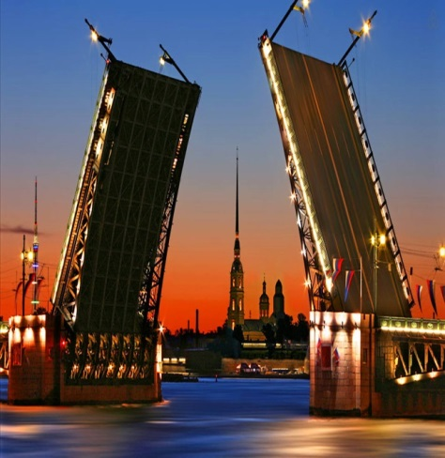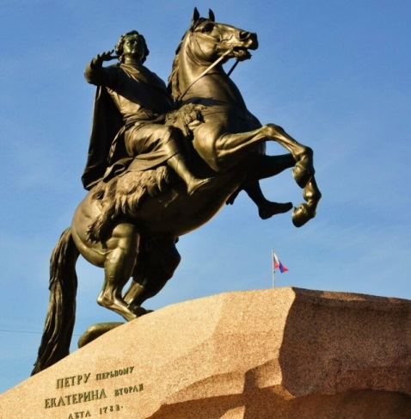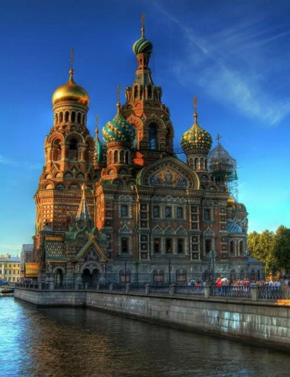
- Сегодня наш классный час посвящен одному из городов нашей страны - Санкт-Петербургу.
Санкт-Петербург- один из красивейших городов мира.
Прямые проспекты и улицы, высокие дома, красивые площади, ажурные мосты через реку Неву и многочисленные каналы.
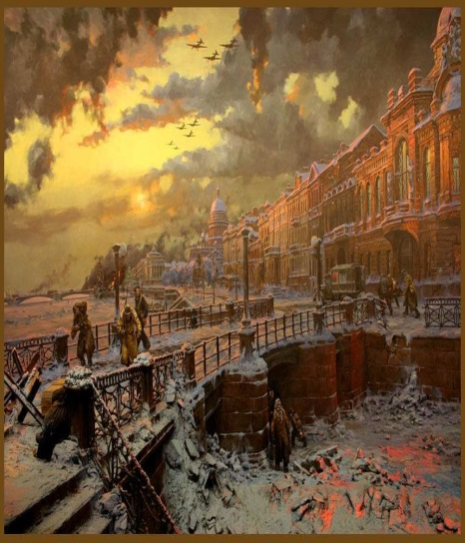
- А теперь взгляните, как выглядел этот город более 70 лет назад. В то далёкое, опалённое войной время, он имел другое название – Ленинград.
-Ребята, как вы считаете, почему на классном часе речь пойдет об этом
удивительном городе?
-Сегодня, 27 января отмечается по всей стране День снятия блокады Ленинграда
Санкт-Петербург-это не просто город-это город герой, который в годы Великой Отечественной войны отчаянно сражался за жизнь и свободу. Для всех людей на планете этот город стал символом стойкости, мужества, самоотверженной любви к Родине, удивительной силы духа русского народа.
Много- много лет тому назад, когда нас еще не было на свете, была Война. Это была жестокая война. Она принесла много горя и разрушения. Беда пришла в каждый дом.
22 июня 1941 года фашистская Германия без объявления войны напала на советский союз. А 8 сентября 1941 года началась осада города Ленинграда фашистскими войсками продолжавшаяся до 27 января 1944 года. Осада длилась около 900 дней.
Детям приходилось быстро взрослеть и вместо игр с куклами и машинками помогать взрослым у станка, в поле, ведь перед лицом войны нет ни возраста, ни положения. Трудно даже представить, сколько детей погибло и умерло в годы войны, сколько осталось сиротами.
Учитель: Определите тему нашего классного часа
Тема: «Дети блокадного Ленинграда»
2. Основная часть
Блокада Ленинграда — одна из страшнейших страниц в истории Великой Отечественной Войны. Но город не сдался, устоял.
Видео «Непокорённый» Кипелов
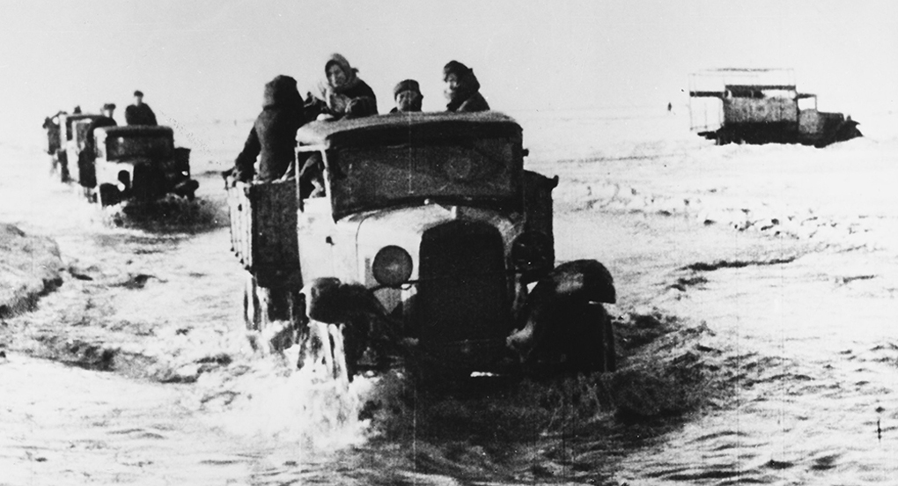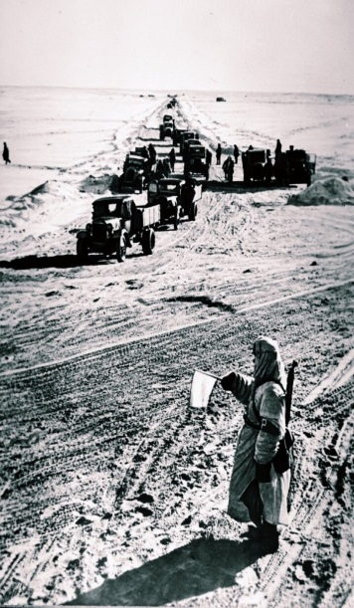
В то время единственным спасением была «Дорога жизни». Автомагистраль, которая проходила по замерзшему Ладожскому озеру и соединяла Ленинград с тыльной частью страны. С сентября 1941 года по ноябрь 1943-го по ней советские военные смогли эвакуировать 1 миллион 376 тысяч человек. В основном это были дети, женщины и старики.
Выступает Оюн Намгельмаа (стихотворение «Вы памятник «детям блокады» видали?»)
Много людей тогда погибло от голода, человек мог просто идти и упасть от истощения. В городе ввели продовольственные карточки. По этим карточкам каждому человеку полагался: хлеб, сахар и крупа. На ребёнка выделяли по 125 грамм хлеба в сутки, а рабочим по 250 грамма.
Видео Э.Фоняковой «Хлеб той зимы»
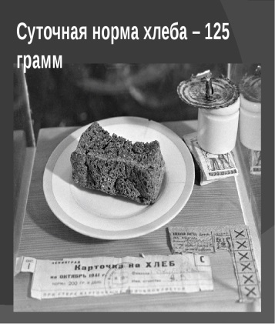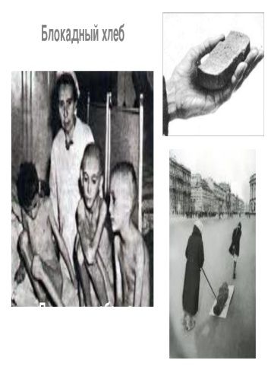
Я вам покажу, как ели военный хлеб. Вы повторяйте за мной. Надо положить кусочек хлеба на ладонь, отломить крошечный кусочек и долго–долго жевать его. Затем снова отломить кусочек и как можно дольше жевать. Когда хлеб закончится, необходимо подушечками пальцев собрать все крошки и съесть их, чтобы ни одна крошка не упала на пол.
Еды все равно не хватало. Люди ели кошек, собак, крыс.
Свидетелей тех страшных дней осталось совсем немного.
Сейчас посмотрим отрывок из интервью с Калиновским Борисом Стефановичем-жителем блокадного Ленинграда, жившим в доме-интернате для престарелых с. Хову-Аксы. Интервью 5 лет назад брал выпускник нашей школы, золотой медалист Оюн Олзей. К сожалению, Борис Стефанович в прошлом году ушёл из жизни.
Видео «Интервью с Калиновским»
4. Физкультминутка.
- Ребята, предлагаю вам небольшую физкультминутку, давайте представим, что нам очень холодно. Потрём ладонями одна о другую, пошевелим пальцами рук и ног, тихонько попрыгаем на месте. Согрелись? Присаживаемся на свои места.
Слайд Дети работают на заводах
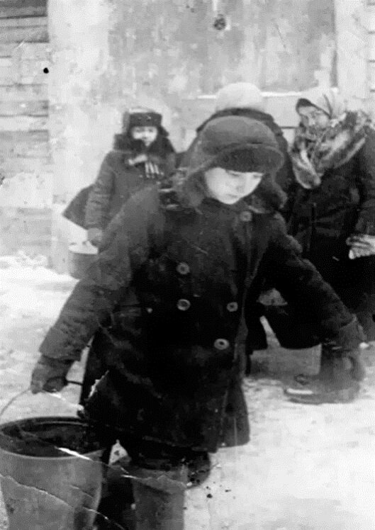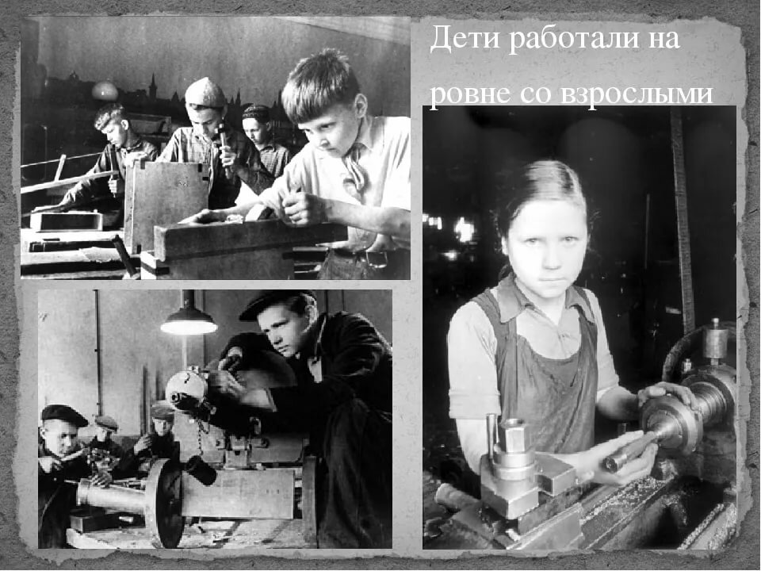
Дети блокады работали не покладая рук. Они «чинили» одежду раненных, делали бинты, носили воду, рубили дрова, разносили письма.
Сейчас будете работать в парах. Вставьте в текстах пропущенные слова (После выполнения задания прошу зачитать свои варианты).
1. Дети вашего возраста вставали к заводским станкам, делали детали для пулеметов, автоматов.
2. Школьники приходили в госпиталь к раненым. Они убирали в палатах, кормили тяжелораненых. Пели им песни, читали стихи, писали письма под диктовку. Заготавливали для госпиталя дрова.
3. Тушили пожары, тушили «зажигалки» сброшенные с самолетов противника
4. Дети работали в поле, которое было прямо на улицах города. Дети сеяли семена, ухаживали за ростками, а затем собирали урожай
5. Носили воду с реки Невы, стояли в очереди за хлебом, разносили почту по домам, пилили дрова.
Видео «Дети блокадного Ленинграда»
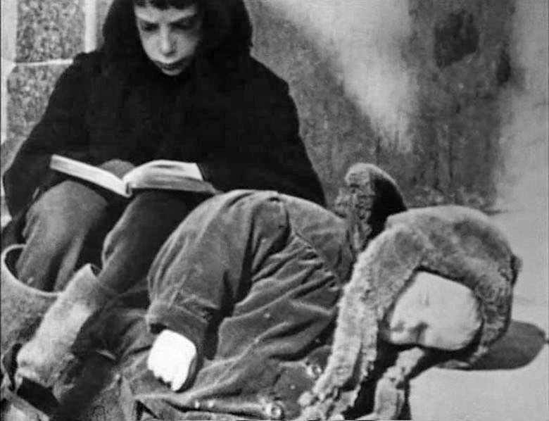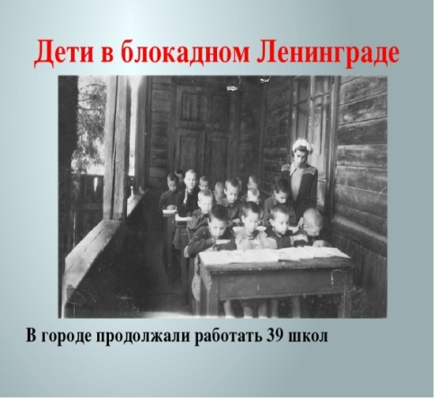
- Ребята, не смотря на суровое время, дети работали и учились под взрывы бомб. Голодные дети сидели в холодных классах, мел падал из застывших рук, но дети не сдавались. Дети учились читать и писать. Так как в городе не было бумаги – дети писали на газетах между строк.
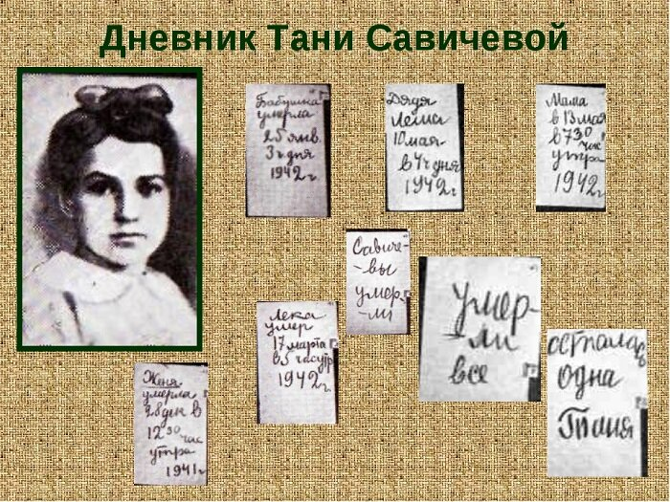
Страшным символом блокадного Ленинграда стал дневник Тани Савичевой. Записи, которые и сегодня не оставляют равнодушных.
Выходит ученица и читает 9 страниц дневника
Стихотворение читает Демирел Аким (Из поэмы «Дневник и сердце» Сергея Смирнова «Таня Савичева».
5. Рефлексия
- Можно ли ребят блокадного Ленинграда назвать героями? Почему?
- Перед вами лежат карточки, какие из предложенных слов относятся к теме нашего классного часа? Составьте 2 – 3 предложения о том, как вы поняли, что такое война, используя выбранные вами слова. (война, парта, враг, календарь, дети, дождь, голод).
- Ребята, кто мог бы поделиться своими чувствами об увиденном и услышанном сегодня? Вам было интересно? (жалость, гнев, гордость, печаль, ужас, трагедия)
- Молодцы! Пусть всегда в нашей жизни будет чистое, мирное небо над головой, а рядом близкие и родные нам люди.
Видео (Песня «Не отнимайте солнце у детей»)

Карточки
Война
парта
враг
дети
голод
дождь
календарь

- Дети нашего возраста ___________ к заводским станкам, делали детали для ___________, автоматов.

Вставали, раненым, песни, пулемётов, письма, госпиталь

- Школьники приходили в госпиталь к ___________. Они убирали в палатах, кормили тяжелораненых. Пели им _______, читали стихи, писали _____ под диктовку. Заготавливали для ___________ дрова.

Вставали, раненым, песни, пулемётов, письма, самолётов, госпиталя

- Тушили _____________, тушили «зажигалки» сброшенные с __________противника

Пожары, работали, раненым, самолётов, семена

4. Дети работали_______ в поле, которое было прямо на улицах города. Дети сеяли ______, ухаживали за ростками, а затем собирали урожай
Пожары, работали, раненным, самолётов, семена, хлебом, Невы

5. Носили воду с реки _________, стояли в очереди за ______, разносили почту по домам, пилили ________.
дрова, раненым, Невы, пулемётов, хлебом, госпиталь

" Вы памятник «детям блокады» видали?
- Стоит у дороги из камня цветок,
Он символ трагедии, символ печали,
Непрожитых жизней, надежд и тревог.
Тела истощались, глаза потухали,
И смех оборвался и голос умолк…
Он – память погибшим, он – гимн пережившим
Весь ужас тех страшных «девятисот».
Сердца замирали в надежде и страхе:
Недетские горести выпали им –
И тем, кто не выжил, и тем, кто остался;
И памятник мертвым, и память живым.
Уж стали седыми «блокадные дети»,
Прошло полстолетья, а сердце болит.
И памятник этот, на постаменте,
Живым об ушедших забыть не велит.
(Савченко Лидия Михайловна, дитя блокадного Ленинграда).

...Я говорю с тобой под свист снарядов,
угрюмым заревом озарена.
Я говорю с тобой из Ленинграда,
страна моя, печальная страна...
Кронштадтский злой, неукротимый ветер
в мое лицо закинутое бьет.
В бомбоубежищах уснули дети,
ночная стража встала у ворот.
Над Ленинградом — смертная угроза-
Бессонны ночи, тяжек день любой.
Но мы забыли, что такое слезы,
что называлось страхом и мольбой.
Я говорю: нас, граждан Ленинграда,
не поколеблет грохот канонад,
и если завтра будут баррикады —
мы не покинем наших баррикад.
И женщины с бойцами встанут рядом,
и дети нам патроны поднесут,
и надо всеми нами зацветут
старинные знамена Петрограда.
Руками сжав обугленное сердце,
такое обещание даю
я, горожанка, мать красноармейца,
погибшего под Стрельною в бою:
Мы будем драться с беззаветной силой,
мы одолеем бешеных зверей,
мы победим, клянусь тебе, Россия,
от имени российских матерей.

Сергей Смирнов

ТАНЯ САВИЧЕВА
(из поэмы "Дневник и сердце")
На берегу Невы,
В музейном зданье,
Хранится
очень скромный
дневничок
Его писала
Савичева Таня.
Он
каждого пришедшего
влечет.
Пред ним стоят
сельчане,
горожане,
От старца -
До наивного мальца.
И письменная
сущность содержанья
Ошеломляет
Души и сердца.
Это - всем живущим
в назиданье,
Чтобы каждый
в суть явлений
вник, -
Время
Возвышает
Образ Тани
И ее доподлинный дневник.
Над любыми в мире дневниками
Он восходит,
как звезда,
с руки.

